Ein Polizist wird verurteilt* 9/10 – A 2
Aufgabenstellung und Material
1. Lies den Artikel.
1.1 Nenne die Personen, die am Vorfall sowie der anschließenden Gerichtsverhandlung beteiligt waren.
1.2 Stelle knapp und übersichtlich dar, was sich beim Vorfall am Abend des 14. September 2007 in Salzwedel zugetragen hat.

2. Analysiere die Informationen zur Gerichtsverhandlung.
2.1 Nenne die Vergehen, die dem Polizeibeamten seitens der Staatsanwaltschaft vorgeworfen werden.
2.2 Arbeite die Argumente heraus, mit denen der Polizeibeamte sein Vorgehen verteidigt.

3. Nimm zu der Frage Stellung, ob es richtig ist, einen Vertreter der Staatsmacht für sein Handeln während der Arbeit zu verurteilen. Gehe beim Argumentieren auch auf das Gewaltmonopol des Staates ein.

4. Zusatzaufgabe mit erhöhten Anforderungen
Ein Gutachten der Freien Universität Berlin kam zu dem Schluss, dass von 133 untersuchten Fällen, in denen Strafanzeige gegen Polizisten erstattet wurde, bei jedem zehnten Fall durch eine individuelle Kennzeichnung die Ermittlungen erleichtert worden wären. Bürgerrechtler fordern daher seit Jahren, dass Polizeibeamte Namensschilder oder Nummern tragen müssen. Die Innenminister und Polizeigewerkschaften wehrten sich immer wieder dagegen. Als erstes Bundesland will Berlin eine Kennzeichnungspflicht einführen.
Fundstelle: www.taz.de/1/politik/deutschland/artikel/1/wissen-wer-zuschlaegt/ (1. Juni 2012)
Betrachte das Problem der Kennzeichnungspflicht sowohl aus der Lage des Polizisten als auch aus der eines Opfers. Finde mindestens zwei Argumente für und zwei gegen eine Kennzeichnungspflicht.

Material: Zeitungsartikel zu einem Gerichtsprozess
Die „Volksstimme“ aus Salzwedel berichtete über ein Berufungsverfahren, das ein Salzwedeler Polizist gegen seine Verurteilung angestrengt hat.
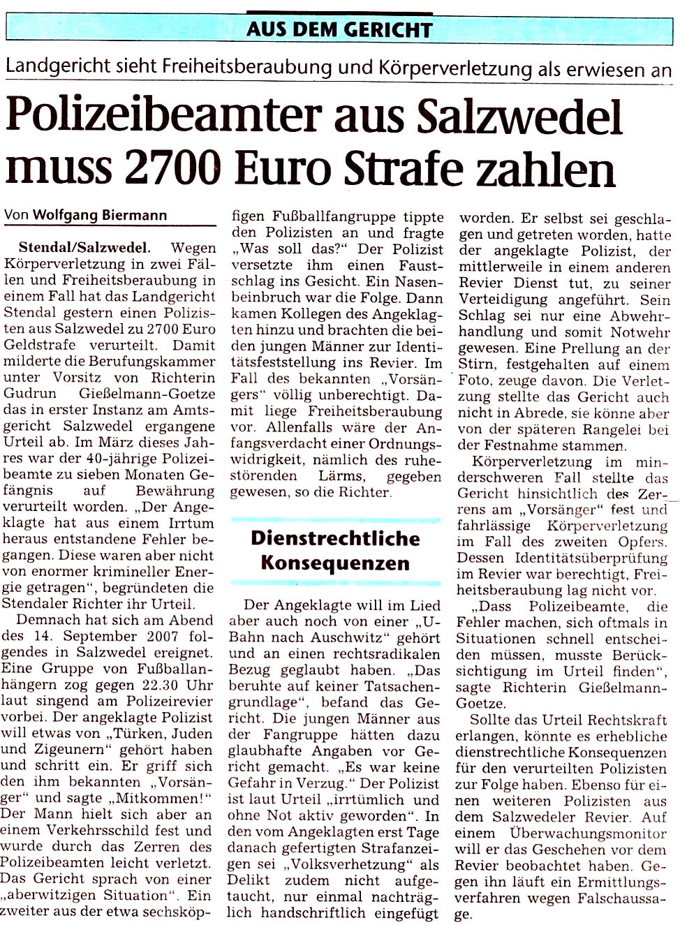
Salzwedeler Volksstimme vom 27. Oktober 2009
Ein Polizist wird verurteilt 9/10 – H 2
Lehrplanbezug
Kompetenzschwerpunkt:
Grundlagen und Funktionsweise der parlamentarischen Demokratie untersuchen
Entwicklung bzw. Überprüfung von Kompetenzen:
- Gewaltenteilung in der repräsentativen Demokratie erklären
- die Bedeutung von Massenmedien für die Demokratie erkennen
Bezug zu den Wissensbeständen:
- Gewaltenteilung
- Bedeutung von Meinungs- und Pressefreiheit für die Demokratie

Anregungen und Hinweise zum unterrichtlichen Einsatz
Die Aufgabe kann zum Abschluss des Kompetenzschwerpunktes gestellt werden. Sie dient zur Anwendung und Festigung des Wissens zur Gewaltenteilung, in dem dieses auf einen konkreten Fall angewendet werden muss.
Für die Aufgabe sollten zwei Unterrichtsstunden eingeplant werden.

Erwarteter Stand der Kompetenzentwicklung
 | Erwartete Schülerleistung | AFB
1.1 | Die Schülerinnen und Schüler kennzeichnen die sieben Personen im Text und notieren diese. | I
1.2 | Sie geben einen kurzen Überblick über das vorgefallene Geschehen. Sie achten auf eine richtige Reihenfolge und die Vollständigkeit der Informationen. | I
2. 1 | Die Schülerinnen und Schüler erkennen, dass dem Polizisten zwei Straftaten vorgeworfen werden und benennen diese:  - Freiheitsberaubung  - Körperverletzung im minderschweren Fall | I
2.2 | Sie arbeiten die Position des Polizeibeamten heraus:  - Der Polizeibeamte glaubte, einen rechtsradikalen Bezug im Lied gehört zu haben.  - Er meinte, es wäre Gefahr im Verzug gewesen.  - Sein Schlag wäre nur eine Abwehrreaktion gewesen und somit Notwehr. | II
3. | Die Schülerinnen und Schüler definieren den Begriff Gewaltenteilung und machen deutlich, dass in einer Demokratie die Gewalten getrennt sein müssen, um Machtmissbrauch zu verhindern.  Sie positionieren sich zum Fall und zur Verurteilung des Polizisten und können ihre Meinung sachlich begründen. | III
4. | Sie finden mindestens je zwei Argumente pro und contra eine Kennzeichnungspflicht:  - Pro:  - schnellere Aufklärung von Übergriffen auf Bürger möglich  - kein Herausreden von Polizisten mehr möglich, z. B. Aussage verweigern  - keine Anonymisierung von Polizisten mehr möglich  - Contra:  - Opfer könnten Rache nehmen  - Verstoß gegen Datenschutz des Polizisten (Persönlichkeitsrecht) | III

Die Urheberrechte von verwendeten Materialien aus anderen Quellen wurden gewissenhaft beachtet. Sollte trotz aller Sorgfalt dennoch ein Urheberrecht nicht berücksichtigt worden sein, so wird darum gebeten, mit dem LISA in Halle (Saale) Kontakt aufzunehmen.

